EM

**E:定义Q期望函数**

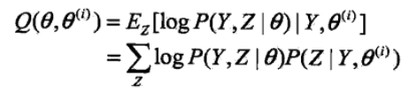

**M:求出使得Q函数极大化的参数**

C:\Users\NKU\AppData\Local\Temp\mx3F6D4.png

例子：

E:定义Q期望函数

C:\Users\NKU\AppData\Local\Temp\mx3210F.png

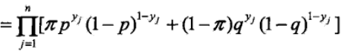

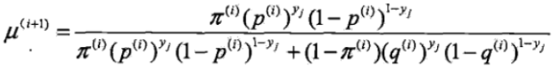

M:求出使得Q函数极大化的参数

C:\Users\NKU\AppData\Local\Temp\mx3C648.png

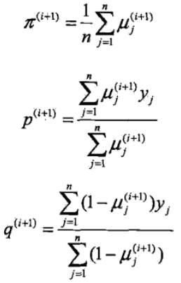

EM算法的导出：

EM算法的收敛性：

EM->GMM

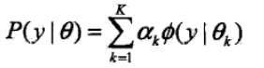

其中，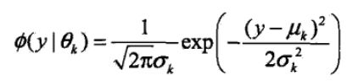

完全数据的似然函数为：

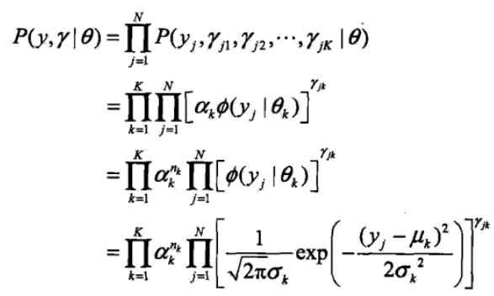

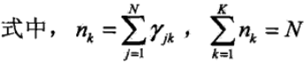

完全数据的对数似然函数为：



EM算法的E步，确定Q期望函数

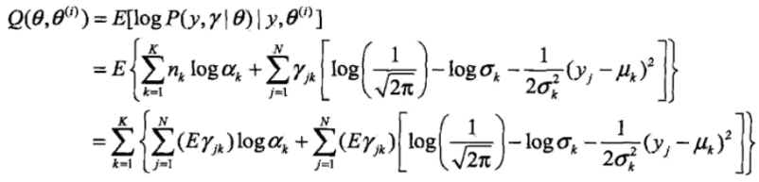

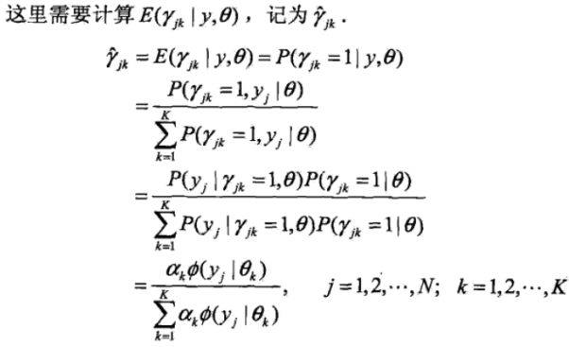

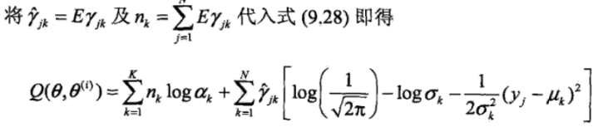

M:求出使得Q函数极大化的参数

